|  |  |
| --- | --- |
| **NOMBRE Y APELLIDOS** |  |
| **CICLO** |  |

**OBJETIVOS**

Son varios los objetivos perseguidos con este Reto Profesional 2 (RA2), el cual, consta de dos partes, dichos objetivos son:

1. Evaluar tu nivel de inteligencia emocional.
2. Identificar las emociones básicas y su impacto en contextos sociales.
3. Aplicar estrategias y técnicas prácticas de gestión emocional en la resolución de conflictos.
4. Valorar la importancia de la gestión emocional para el desarrollo profesional.

**TAREAS**

Este reto profesional consta de tres partes, en la parte A, deberás realizar el test de inteligencia emocional según la tabla que se adjunta; posteriormente, deberás realizar, en la parte B, la Ficha 6 del libro de referencia, para terminar con la parte C, en la que deberás reflexionar sobre los resultados de ambos apartados.

**A) TEST de inteligencia emocional**

Este test te ayudará a evaluar tu nivel de inteligencia emocional. Para cada afirmación, elige la opción que mejor describa tu comportamiento o actitud. Responde honestamente.

Cada alumno/a cumplimentará el test e interpretará los resultados en función de las siguientes puntuaciones:

▪ **25-50 puntos:** tu inteligencia emocional es bastante baja. Podrías beneficiarte de trabajar en el manejo de tus emociones, la empatía y la autoconciencia.

▪ **51-75 puntos:** tienes un nivel medio de inteligencia emocional. A veces gestionas bien tus emociones, pero hay áreas que puedes mejorar para aumentar tu bienestar y el de los demás.

▪ **76-100 puntos**: tu inteligencia emocional es bastante sólida. Eres consciente de tus emociones y sabes cómo manejarlas adecuadamente, lo cual te ayuda en las relaciones interpersonales y en situaciones difíciles.

▪ **101-125 puntos**: tu inteligencia emocional es alta. Tienes un excelente control emocional y empatía, lo que te permite navegar eficazmente en situaciones complejas y establecer relaciones positivas.

▪ **126 puntos o más**: tienes una inteligencia emocional excepcional. Tu capacidad para gestionar las emociones,

**B) FICHA 6 – La inteligencia emocional en la resolución de conflictos.**

En la página 36 del libro de referencia, podrás acceder a la ficha 6, sigue los pasos que se indican en la misma.

**C) REFLEXIÓN FINAL**

Tras la elaboración de los apartados A y B, deberás trabajar en la reflexión final con respecto a las emociones básicas y la inteligencia emocional, indicando, cómo te has sentido, si crees que trabajar sobre ello te aportará valor añadido en tu futuro profesional, en el caso de haber identificado debilidades, ¿cómo las podrías solucionar?

|  |
| --- |
| **RESPUESTAS** |

**A) Test de inteligencia emocional**

Debes realizar el test siguiendo la tabla que se adjunta. ¡Recuerda responder honestamente! Tras ello, en función de los resultados obtenidos según la puntuación, explica si se corresponde con tu percepción o no, y qué acciones podrías llevar a cabo para reforzar aquellos aspectos que necesites mejorar.

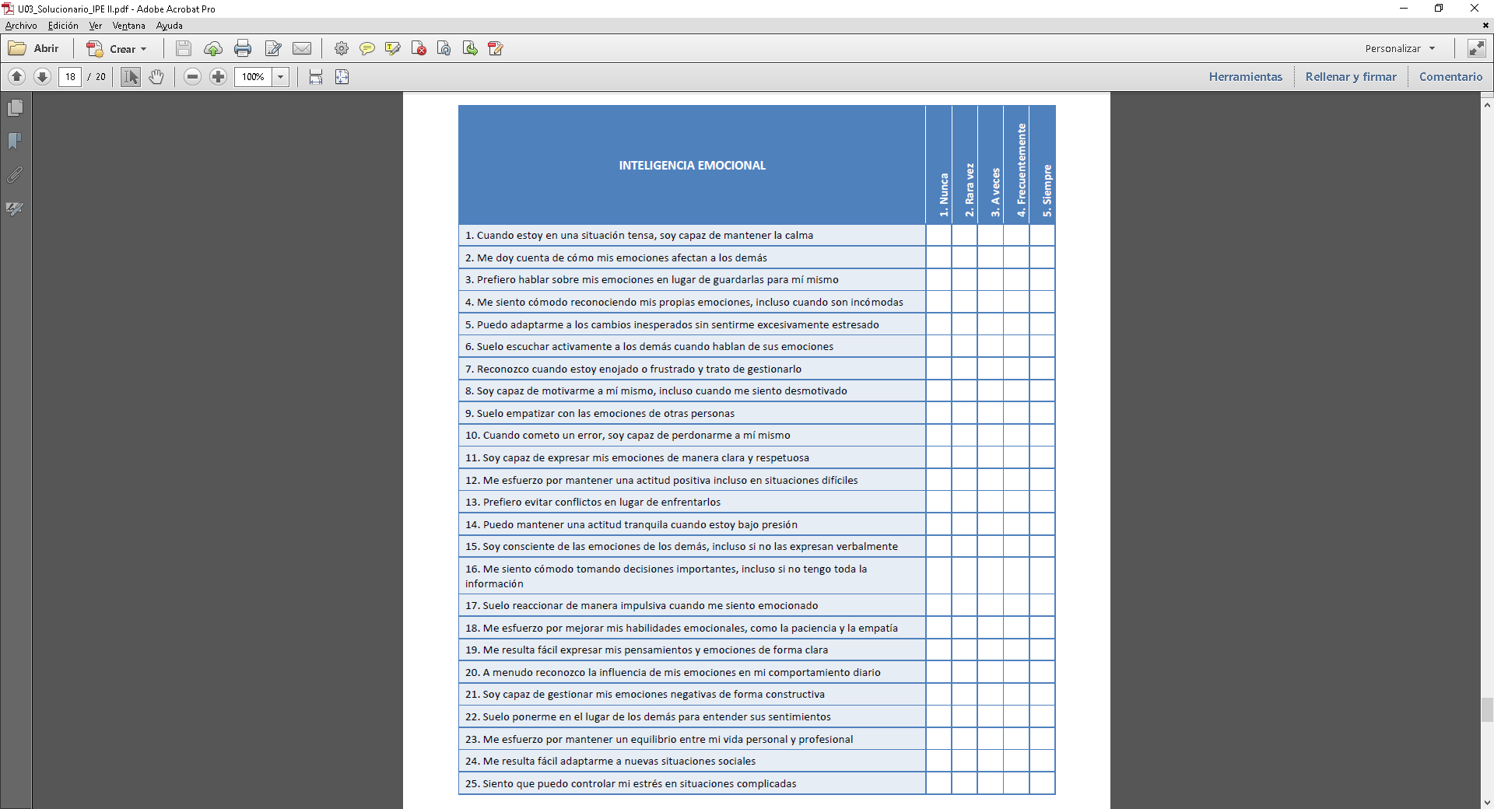

**B) FICHA 6 – La inteligencia emocional en la resolución de conflictos.**

Traslada en este espacio los resultados solicitados en la ficha.

**C) REFLEXIÓN FINAL**

Traslada en este espacio tu reflexión final tras la realización de los apartados anteriores.